第11课 北伐战争（教案）
教学目标：
- 知识与能力：了解和掌握黄埔军校的建立，北伐战争目的、对象、战场、战役，北伐战争胜利进军的原因，国民革命运动的失败，
- 过得与方法：通过指导学生利用《北伐战争形势示意图》说明北伐战争的主要对象和进军路线，培养学生读图识图能力，引导学生分析总结北伐战争胜利原因，培养学生综合分析能力
- 情感态度与价值观：通过对北伐战争中中国共产党人的大无畏精神的描述，使学生认识到共产党始终把国家，民族的利益作为自己的奋斗目标，并不惜为之献出自己的生命
教学重点：北伐战争的胜利进军
教学难点：北伐战争的胜利进军
教学过程：
导入:介绍本课的背景——国民革命运动（国民党同共产党实现了第一次合作。国共两党合作后，领导了国民革命运动。）
国民党一大的召开，标志着国共两党合作的实现和革命统一战线的正式建立。
讲授新课
- 根据自学提纲，完成基础自探
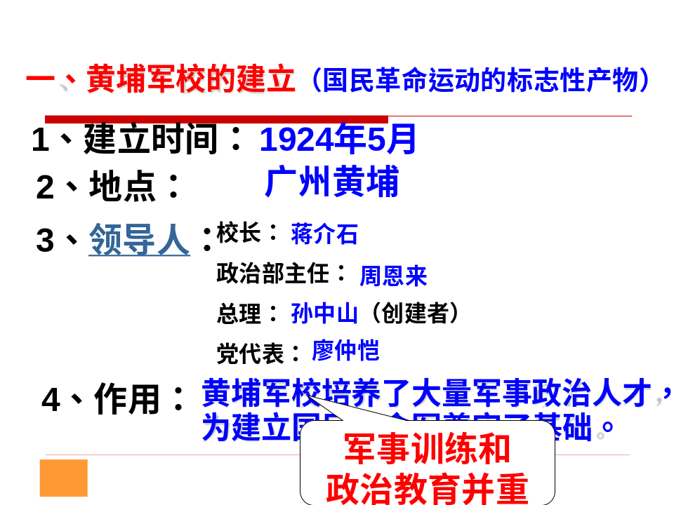

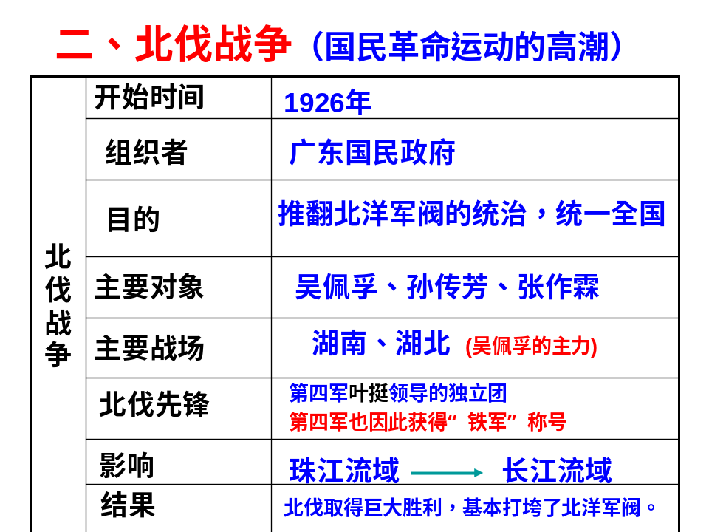

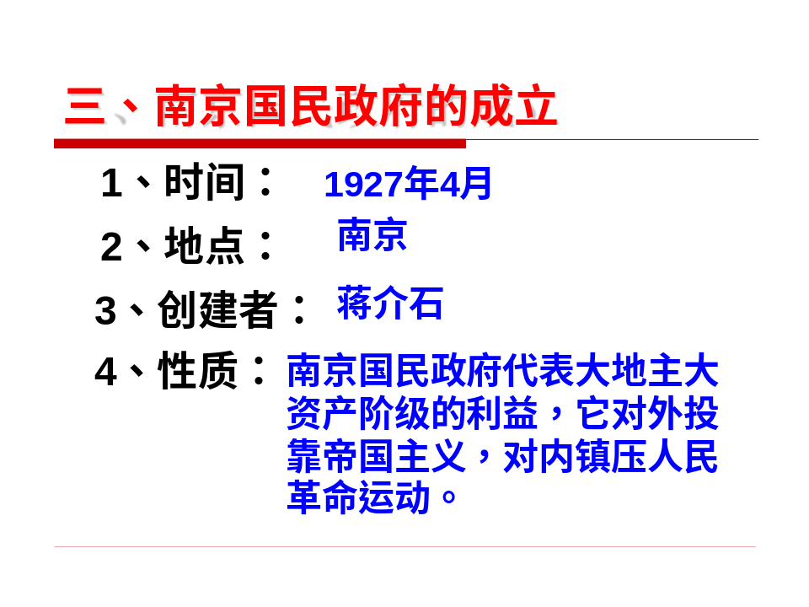
- 能力提升，合作探究

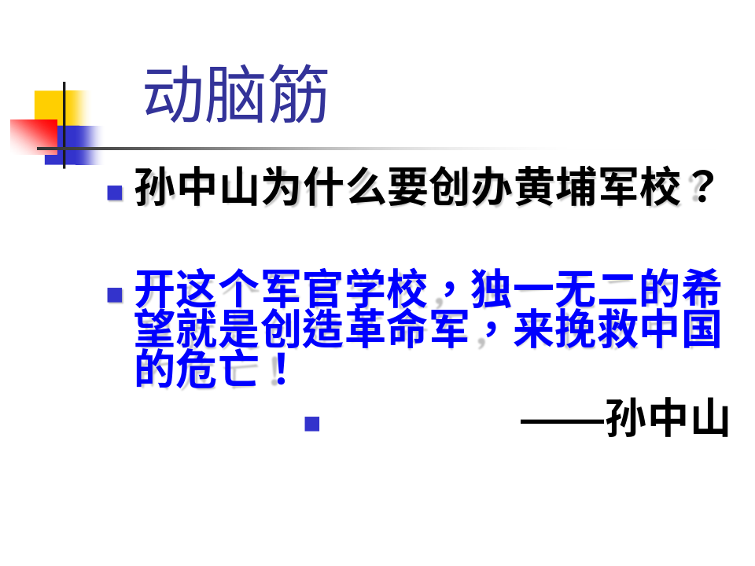

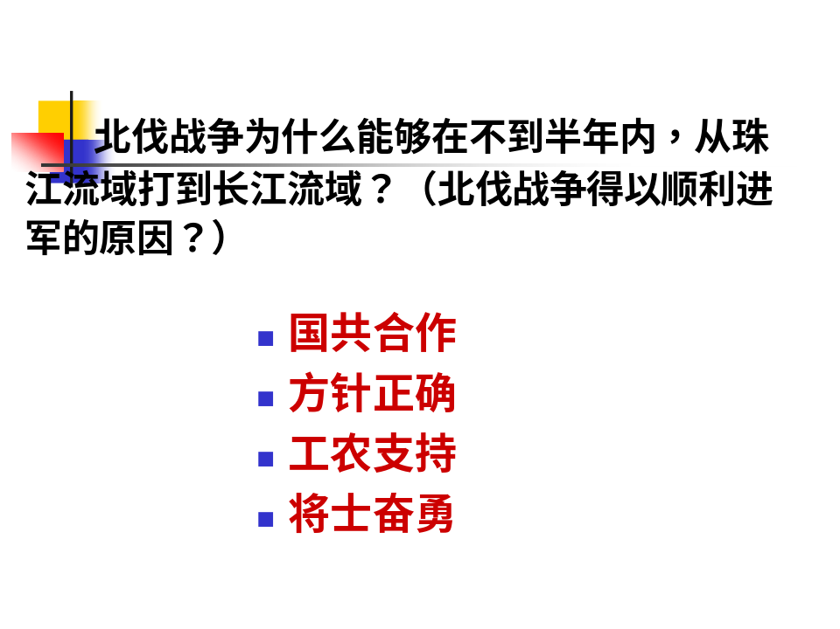
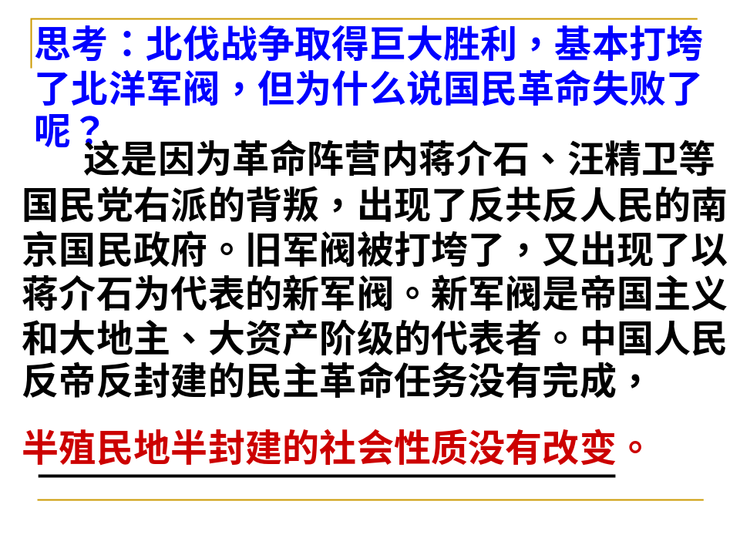
巩固提高 练习题：《行知天下》P129-130 1—5题
教学反思
强调北伐战争的结果和国民革命运动的结果。
北伐战争的结果：消灭了三大军阀的主力，北伐取得巨大的成功。而国民革命运动却是失败的。这是因为革命阵营内蒋介石、汪精卫等国民党右派的背叛，出现了反共反人民的南京国民政府。旧军阀被打垮了，又出现了以蒋介石为代表的新军阀。新军阀是帝国主义和大地主、大资产阶级的代表者。中国人民反帝反封建的民主革命任务没有完成，半殖民地半封建的社会性质没有改变。

